灵 感 网 站 设 计 文 档

2015年5月18日 星期一
One Piece项目小组
目 录

一、团队介绍整体布局和尺寸 3
二、导航 4
三、团队介绍 4
四、成员介绍 4
五、版权 4
六、色彩搭配 5
七、命名规则 5

一、团队介绍整体布局和尺寸
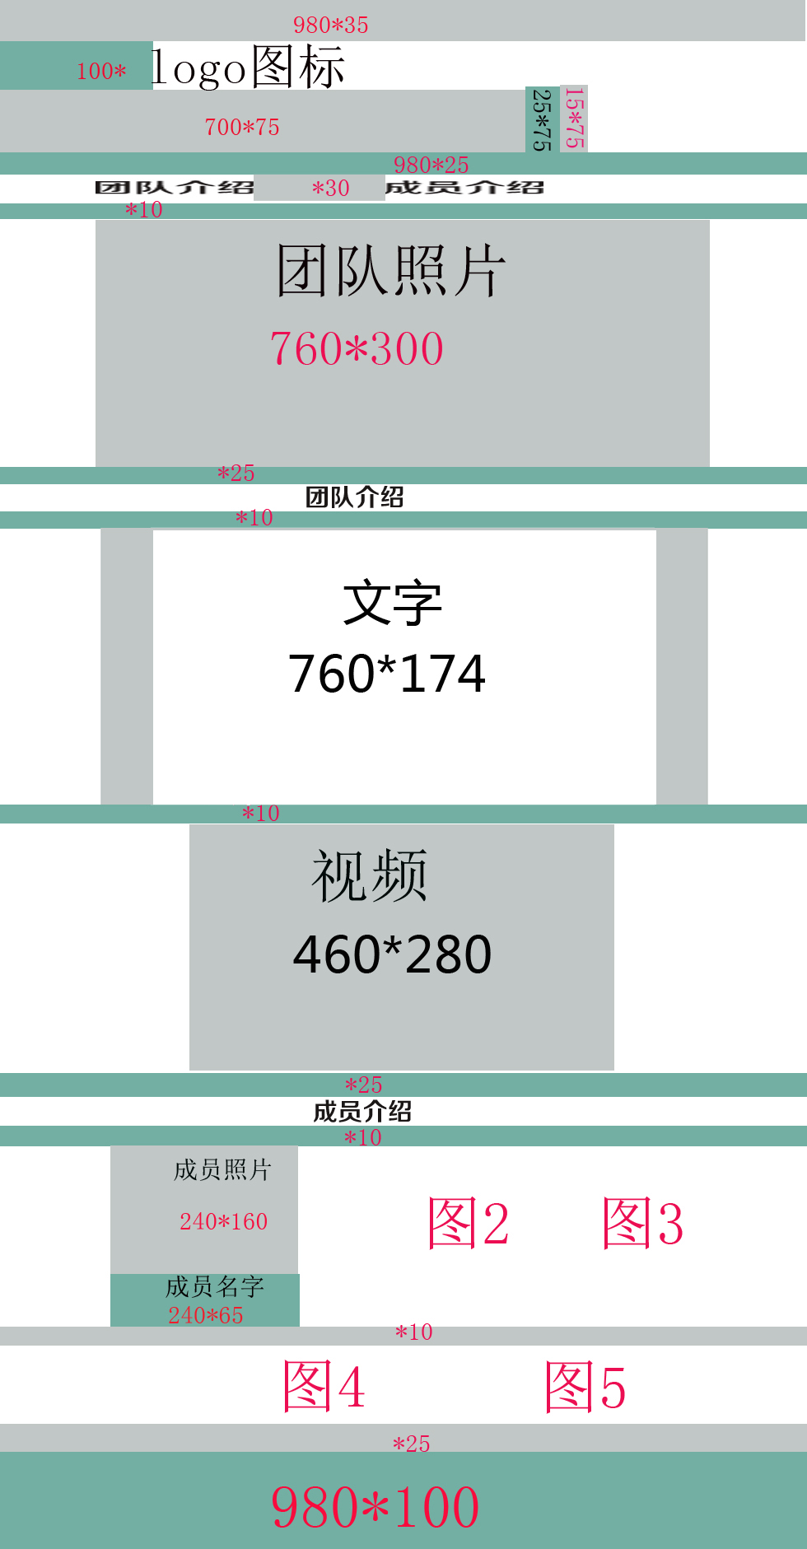

二、导航

2.1导航字体大小：18px，黑体；
2.2导航文字排列方向：垂直排列；
2.3导航效果：文字上方背景出现灯泡图片；

三、团队介绍
3.1标题文字大小：30px,黑体；
3.1说明文字大小：14px,黑体；

四、成员介绍
4.1标题文字大小：30px,黑体；
4.2成员名字文字大小：14px,黑体；
4.3成员说明文字大小：12px,黑体；

五、版权
5.1版权文字大小：8px,黑体；
5.2版权文字位置：垂直居中；

六、色彩搭配
6.1导航背景色：(#f0f0ed)淡灰色）；
6.2导航文字颜色为:（#333）；
6.3标题文字颜色：(#333)；
6.4说明文字颜色：（#333）；
6.5版权文字颜色：（#333）；
6.6版权背景颜色：(#f0f0ed)淡灰色；

七、命名规则
(id class根据内容+位置命名）
7.1导航：nav；
7.2标志：logo；
7.3版权：copyright；
7.4标题：title；
7.5 图：banner；

